FICHA DE ACTIVIDAD – CURSO FORMACIÓN DEL PROFESORADO
GUÍA DE ÁRBOLES
Asignatura: Educación en Valores Cívicos y Éticos

Autor: José González Cañamero

Centro: CEIP Alonso Cano (Móstoles, Madrid)

Fecha: 23/02/23
Fostering Artificial Intelligence at Schools

FAIaS – Ficha de actividad
Nombre de la actividad | Asignatura y nivel educativo | n . de alumnos/grupo
Guía de árboles | Educación en Valores Cívicos y Éticos  5º Educación Primaria | 25 alumnos.
Objetivos
1. Identificar y analizar las diferentes especies de árboles de su entorno.
2. Desarrollar hábitos de trabajo individual y de equipo, de esfuerzo y de responsabilidad en el estudio, así como actitudes de confianza en sí mismo, sentido crítico, iniciativa personal, curiosidad, interés y creatividad en el aprendizaje, y espíritu emprendedor.
3. Desarrollar las competencias tecnológicas básicas e iniciarse en su utilización, para el aprendizaje, desarrollando un espíritu crítico ante su funcionamiento y los mensajes que reciben y elaboran.
Contextualización
- Competencia en comunicación lingüística (mediante el debate). Competencia matemática y competencia en ciencia, tecnología e ingeniería (mediante la búsqueda de información). Competencia digital (mediante Learningml y Scratch). Competencia personal, social y de aprender a aprender (mediante la creación de fichas). Competencia ciudadana (mediante el debate). Competencia emprendedora (mediante la creación del producto final).
- Con estas competencias buscamos desarrollar los cuatro ámbitos competenciales fundamentales del área de Educación en Valores Cívicos y Éticos. Estas competencias son imprescindibles para el desarrollo y crecimiento de nuestro alumnado en nuestra sociedad.
- Durante el desarrollo de la actividad se va a trabajar en pequeños grupos de 5 (técnica cooperativa 1,2,4), en pequeños grupos de 3 (trabajo de investigación y creación del proyecto) y en dos grupos y gran grupo (debates: naturaleza en la ciudad y fiabilidad de la IA).
Competencias
CCL1. Expresa hechos, conceptos, pensamientos, opiniones o sentimientos de forma oral, escrita, signada o multimodal, con claridad y adecuación a diferentes contextos cotidianos de su entorno personal, social y educativo, y participa con respeto en interacciones de comunicación, tanto para intercambiar información y crear conocimiento como para construir vínculos personales.
CCL3. Localiza, selecciona y contrasta, con el debido acompañamiento, información sencilla procedente de dos o más fuentes, evaluando su fiabilidad y utilidad en función de los objetivos de lectura, y la integra y transforma en conocimiento para comunicarla adoptando un punto de vista creativo, crítico y personal.
STEM2. Utiliza el pensamiento científico para entender y explicar algunos de los fenómenos que ocurren a su alrededor, con uso de herramientas e instrumentos adecuados, planteándose preguntas y realizando experimentos sencillos de forma guiada.
STEM3. Realiza, de forma guiada, proyectos, diseñando, fabricando y evaluando diferentes prototipos o modelos, adaptándose ante la incertidumbre, para generar un producto creativo con un objetivo concreto, procurando la participación de todo el grupo.
STEM5. Participa en acciones fundamentadas científicamente para promover la salud y preservar el medio ambiente y los seres vivos.
CD1. Realiza búsquedas guiadas en internet y hace uso de estrategias sencillas para el tratamiento digital de la información (palabras clave, selección de información relevante, organización de datos...) con una actitud crítica sobre los contenidos obtenidos.
CD2. Crea, integra y reelabora contenidos digitales en distintos formatos (texto, tabla, imagen, audio, vídeo, programa informático...) mediante el uso de diferentes herramientas digitales para expresar ideas, sentimientos y conocimientos, respetando la propiedad intelectual y los derechos de autor de los contenidos que reutiliza.
CD3. Participa en actividades y/o proyectos escolares mediante el uso de herramientas o plataformas virtuales que le permitan construir nuevo conocimiento, comunicarse, trabajar en grupo, y compartir datos y contenidos en entornos digitales restringidos y supervisados de manera segura y responsable ante su uso.
CD4. Conoce los riesgos y adopta, con la orientación del docente, medidas preventivas al usar las tecnologías digitales para proteger los dispositivos, los datos personales, la salud y el medioambiente, y se inicia en la adopción de hábitos saludables de las mismas.
CD5. Se inicia en el desarrollo de soluciones digitales sencillas y sostenibles (reutilización de materiales tecnológicos, programación informática por bloques, robótica educativa...) para resolver problemas concretos o retos propuestos de manera creativa, solicitando ayuda en caso necesario.
CPSAA3. Reconoce y respeta las emociones y experiencias de los demás, participa activamente en el trabajo en grupo, asume las responsabilidades individuales asignadas y emplea estrategias dirigidas a la consecución de objetivos compartidos.
CPSAA4. Reconoce el valor del esfuerzo y la dedicación personal para la mejora de su aprendizaje y adopta posturas críticas en procesos de reflexión guiados.
CC2. Participa en actividades de su entorno cercano, en la toma de decisiones y la resolución de los conflictos de forma dialogada y respetuosa con los principios y valores de la Unión Europea y la Constitución Española, los derechos humanos y de la infancia, el valor a la diversidad y de la igualdad entre hombres y mujeres, la cohesión social y los Objetivos de Desarrollo Sostenible acordados por la ONU.
CC3. Reflexiona y dialoga sobre valores y problemas de la actualidad, comprendiendo la necesidad de respetar diferentes culturas y creencias, cuidar el entorno, de rechazar prejuicios, y de oponerse a cualquier forma de discriminación y violencia.
CC4. Comprende las relaciones entre las acciones humanas y el entorno, y se inicia en la adopción de estilos de vida adecuados, para conservar la biodiversidad.
CE1. Reconoce necesidades inherentes a los retos que debe afrontar y elabora ideas originales, utilizando destrezas creativas y tomando conciencia de las consecuencias y efectos que las ideas pudieran generar en el entono, para proponer soluciones valiosas que respondan a las necesidades detectadas.
CE2. Identifica fortalezas y debilidades propias utilizando estrategias de autoconocimiento, y se inicia en el conocimiento de elementos económicos y financieros básicos, aplicándolos a situaciones y problemas de la vida cotidiana.
CE3. Crea ideas planifica tareas, colabora con otros y en equipo, valora el proceso realizado y el resultado obtenido para llevar a cabo iniciativas de emprendimiento, y considera la experiencia como una oportunidad para aprender
Saberes básicos | Los saberes básicos del área se distribuyen en tres bloques.  En el tercer bloque, denominado «Desarrollo sostenible y ética ambiental», se persigue, a través del trabajo interdisciplinar y cooperativo del alumnado, la comprensión de las complejas relaciones que se dan entre nuestras formas de vida y el entorno. El objetivo es aquí la identificación y el análisis de los grandes problemas ecosociales que marcan la agenda mundial, así como el debate ético sobre la forma de afrontarlos, con objeto de adoptar, de forma consciente y responsable, determinados hábitos de coexistencia sostenible con la naturaleza.  A. Cultura científica.  1. Iniciación en la actividad científica.  – Fases de la investigación científica (observación, formulación de preguntas y predicciones, planificación y realización de experimentos, recogida y análisis de información y datos, comunicación de resultados...).  B. Tecnología y digitalización.  1. Digitalización del entorno personal de aprendizaje.  – Dispositivos y recursos digitales de acuerdo con las necesidades del contexto educativo.  – Estrategias de búsqueda de información seguras y eficientes en internet (valoración, discriminación, selección, organización y propiedad intelectual).  – Estrategias de recogida, almacenamiento y representación de datos para facilitar su comprensión y análisis.  2. Proyectos de diseño y pensamiento computacional.  – Fases de los proyectos de diseño: identificación de necesidades, diseño, prototipado, prueba, evaluación y comunicación.  – Fases del pensamiento computacional (descomposición de una tarea en partes más sencillas, reconocimiento de patrones y creación de algoritmos sencillos para la resolución del problema...).  – Materiales, herramientas, objetos, dispositivos y recursos digitales (programación por bloques, sensores, motores, simuladores, impresoras 3D…) seguros y adecuados a la consecución del proyecto.  – Estrategias en situaciones de incertidumbre: adaptación y cambio de estrategia cuando sea necesario, valoración del error propio y el de los demás como oportunidad de aprendizaje.  C. Sociedades y territorios.  1. Conciencia ecosocial.  – Responsabilidad ecosocial. Ecodependencia, interdependencia e interrelación entre personas, sociedades y medio natural.

Enunciado de la actividad
La guía de árboles es una actividad diseñada para la nueva asignatura de 5º de Educación Primaria: Educación en Valores Cívicos y Éticos.
La situación de aprendizaje se llama “Los árboles y yo”, y a través de ella, trabajaremos los diferentes contenidos para cumplir con los criterios de evaluación.
Esta situación de aprendizaje la vamos a desarrollar en cuatro sesiones de 45 minutos:
-1ª. Sesión: en grupos de 5 escriben en una ficha sus conocimientos y su opinión sobre los árboles y la relación de estos con la ciudad (técnica cooperativa 1, 2, 4).Después cada grupo expone sus conclusiones y se genera un debate sobre la importancia de los árboles. A continuación, el profesor hace una presentación de los árboles que suele haber en las ciudades.
-2ª. Sesión: se divide la clase en 7 grupos de 3 alumnos y un grupo de 4 (en el que se incluye una alumna de necesidades). Se les adjudica un árbol a cada grupo, se realiza una salida al entorno cercano para que busquen distintos ejemplares de ese árbol, realicen fotos de los mismos con las tablets y cojan información para rellenar la ficha del árbol. Volvemos al colegio (al aula de informática) y esos mismos grupos realizan una actividad, con Learningml (IA), añadiendo el conjunto de fotos y comprobando la fiabilidad del programa.
-3ª. Sesión: en esta sesión ponemos en común sus resultados en Learningml, pasamos el proyecto de Learningml a Scratch, vemos el lenguaje de bloques que se ha generado y probamos si funciona bien mostrándole fotos de árboles. A continuación dividimos la clase en dos grupos de debate y les planteamos una serie de cuestiones sobre la IA, un grupo tiene que argumentar a favor de la IA y el otro en contra, para terminar debatiendo sobre la fiabilidad de la IA.
-4ª. Sesión: en los mismos grupos de la segunda sesión buscan información en internet sobre el árbol que les ha tocado y terminan de rellenar una ficha con datos del árbol. Cada grupo hace una presentación de su árbol y terminamos el proyecto juntando todas las fichas de los árboles para crear una Guía de árboles.
Temporización
Esta actividad se va a desarrollar en cuatro sesiones de 45 minutos, durante dos semanas del mes de abril. En la primera y la segunda semana las sesiones son miércoles y jueves en la asignatura de Educación en Valores Cívicos y Éticos.

Uso de Inteligencia Artificial
Los alumnos ya están familiarizados con la IA, puesto que en sesiones anteriores hemos hablado de aplicaciones como ChatGPT y debatido sobre las ventajas y desventajas de la IA; y hemos trabajado en otras asignaturas con Learningml (en Música: clasificación de instrumentos, en Lengua: ortografía (palabras con b/v, etc…), en Matemáticas: aproximacones numéricas…). Además hemos trabajado el pensamiento computacional programando con Scratch.
En la actividad con Learningml se trabaja la recopilación y comparación de imágenes, se sigue profundizando en el uso de esta herramienta y analizamos la fiabilidad de la misma. Lo que nos lleva a un debate sobre fiabilidad de la IA, desarrollando un sentido crítico ante el uso adecuado de estos avances.
Descripción Visual
1. Técnica cooperativa, debate y presentación.
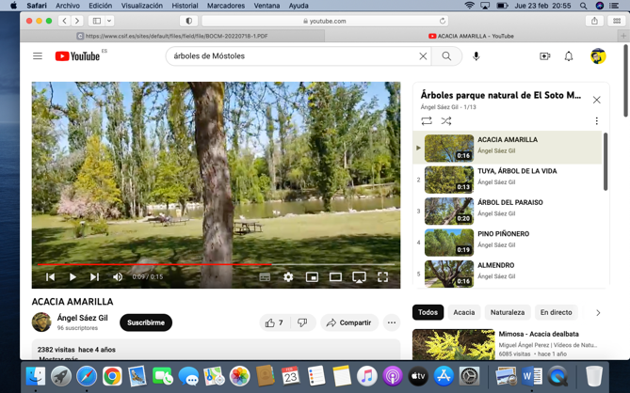
2. Salida al entorno, toma de fotos y recogida de datos. Learningml.
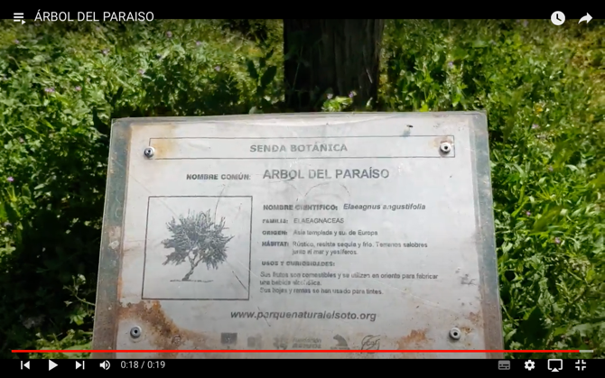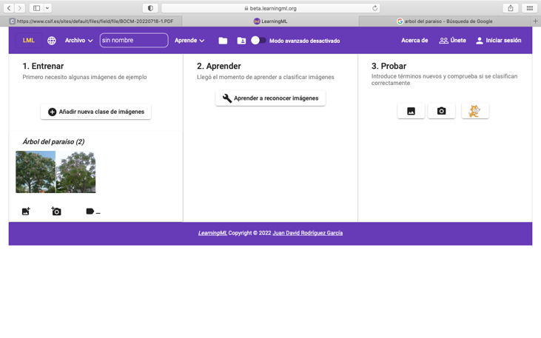
3.Learningml, Scratch y debate.
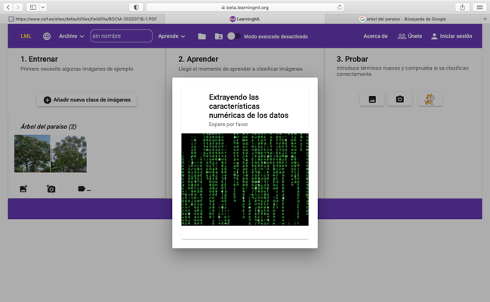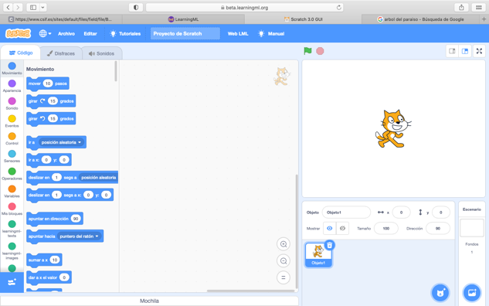
4. Busqueda de información en internet, presentación de los árboles por grupos y creación de la Guía de árboles.
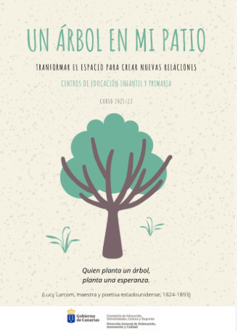
Guía de árboles de Móstoles
Reflexión y capacidad crítica
Reflexión sobre las consecuencias de las acciones humanas en la naturaleza y conclusiones para buscar una mejor relación entre la evolución del ser humano y el medio ambiente (desarrollo sostenible).
En relación con la IA, hemos realizado un pequeño set de preguntas para ayudar a los alumnos a reflexionar sobre la importancia de la IA y el uso adecuado de la misma.
¿En qué aspectos de nuestra vida está presente la Inteligencia Artificial?
¿Qué ventajas ofrece la inteligencia artificial?
¿Es fiable la inteligencia artificial al 100%?
¿Nos puede ayudar la inteligencia artificial a cuidar del planeta?...
Criterios de evaluación
-Competencia específica: 1. Deliberar y argumentar sobre problemas referidos a sí mismo y su entorno, buscando y analizando información fiable y generando una actitud reflexiva al respecto, para promover el conocimiento de uno mismo y la autonomía moral.
Criterio de evaluación: 1.3. Generar una posición autónoma mediante el ejercicio de la toma de decisiones, el uso de conceptos positivos y el diálogo respetuoso con otros, en torno a distintos valores y modos de vida, así como a problemas relacionados con el uso seguro de las redes y medios de comunicación, las conductas adictivas, la prevención del abuso y el acoso escolar, y el respeto a la intimidad personal.
Instrumento de evaluación y criterio de calificación: Rúbrica de expresión oral (10%).
-Competencia específica: 2. Actuar e interactuar de acuerdo con normas y valores, reconociendo su importancia para la vida y aplicándolos de manera efectiva y argumentada en distintos contextos, para promover una convivencia, justa, respetuosa y pacífica.
Criterio de evaluación: 2.2. Interactuar con otros adoptando, de forma motivada y autónoma, conductas orientadas por valores comunes, a partir del conocimiento de los derechos humanos y los principios constitucionales fundamentales, en relación con contextos y problemas concretos, así como por una consideración de diálogo acerca de cómo debemos relacionarnos con los demás.
Instrumento de evaluación y criterio de calificación: Registro de participación (10%).
-Competencia específica: 3. Comprender las relaciones entre el individuo, la sociedad y la naturaleza, a través del conocimiento y la reflexión sobre los problemas sociales y medioambientales, para comprometerse con el respeto, cuidado y protección de las personas y el planeta.
Criterio de evaluación: 3.1 Evaluar diferentes alternativas con que frenar el cambio climático y lograr los Objetivos de Desarrollo Sostenible, identificando causas y problemas sociales y medioambientales, y justificando argumentalmente el deber de proteger y cuidar la naturaleza.
Instrumento de evaluación y criterio de calificación: Guía de árboles (20%).
-Competencia específica: 4. Desarrollar destrezas personales y sociales con las personas y con el entorno, para apreciarlos, cuidarlos y respetarlos.
Criterio de evaluación: 4.1. Gestionar equilibradamente las destrezas personales y sociales para desarrollar una actitud de estima y cuidado de sí mismo, de los demás y del entorno, identificando, analizando y expresando las propias emociones y reconociendo y valorando los de otras personas, en distintos contextos y en relación con actividades de reflexión individual o grupal dialogada sobre cuestiones sociales.
Instrumento de evaluación y criterio de calificación: Observación directa (20%).
-Competencia específica: 5.Utilizar dispositivos y recursos digitales de forma segura, responsable y eficiente, para buscar información, comunicarse y trabajar de manera individual, en equipo y en red para reelaborar y crear contenido digital.
Criterio de evaluación: 5.1.Utilizar dispositivos y recursos digitales de forma segura.
Instrumento de evaluación y criterio de calificación: Lista de cotejo (20%).
-Competencia específica: 6.Resolver problemas a través de proyectos de diseño y de la aplicación del pensamiento computacional, generando nuevos productos según necesidades.
Criterio de evaluación: 6.1.Realizar, de forma guiada, un producto final sencillo que dé solución a un problema de necesidad, uso y diseño, probando en equipo diferentes prototipos y utilizando de forma segura los materiales adecuados.
Instrumento de evaluación y criterio de calificación: Observación directa (20%)
Materiales y licencia
-Papel y bolígrafo.
-Fichas de información para rellenar.
-Pizarra digital.
-Ordenadores.
-Tablets.
-Guía de árboles de Móstoles.
Licencia de uso de la ficha: Creative Commons Attribution-ShareAlike.
Listado de recursos
-Páginas de internet sobre árboles:
- https://blog.cerdanyaecoresort.com/tipos-de-arboles/
- https://www.ecologiaverde.com/tipos-de-arboles-2939.html
-Programas de IA y programación:
- https://web.learningml.org
- https://scratch.mit.edu
-Parques cercanos al colegio (parque del Soto de Móstoles).
Información adicional
Presentación:
- https://youtu.be/-jhWLZZApjs

